

高爾夫》高真榮提前拿下最佳球員，希甘達帶走百萬美元怡安獎
羅開Golf 頻道2019年11月13日 下午3:58
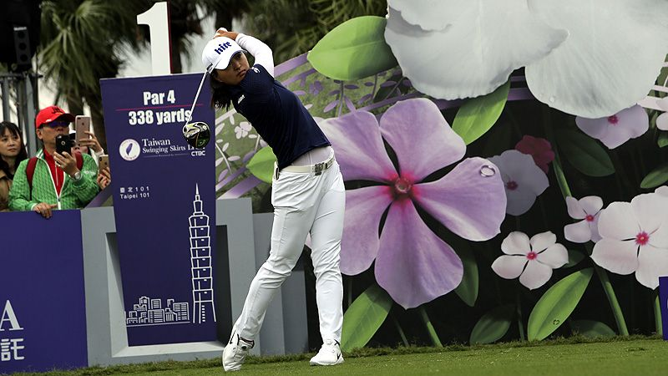
高爾夫》高真榮提前拿下最佳球員，希甘達帶走百萬美元怡安獎
【羅開新聞中心Minsey Weng綜合報導】2019年的LPGA賽季尚未結束，下週還有一場冠軍可獨得一百五十萬美元的壓軸年終大賽－CME Group Tour Championship（LPGA巡迴錦標賽），不過兩項個人獎提前揭曉。去年贏得年度最佳新人的高真榮（Jin Young Ko），今年更上層樓帶走年度最佳球員大獎，而西班牙女將Carlota Ciganda（卡蘿塔•希甘達）則搶下百萬美元的首屆Aon Risk Reward Challenge（怡安風險回報挑戰賽）。
現年二十四歲的高真榮，2017年以一座LPGA KEB Hana Bank Championship（韓亞錦標賽）冠軍直接敲開LPGA大門，並在去年贏得一生只有一次機會的年度最佳新人，結果今年競爭力更強，季初先奪得Bank of Hope Founders Cup（創辦人盃），接著再稱霸ANA Inspiration（全日空錦標賽），成為史上第十四位球后。
儘管十二週後球后頭銜被朴城炫（Sung Hyun Park）要了回去，不過高真榮用The Evian Championship（愛維養錦標賽）冠軍重返榮耀，七天後更在AIG Women’s British Open（英國女子公開賽）製造絕佳機會，可惜以兩桿之差敗給日本女將渋野日向子（Hinako Shibuno），無緣寫下單季三座大賽冠軍的壯舉。
休息了一個月，高真榮的冠軍足跡來到了CP Women's Open（加拿大女子公開賽），隨後回家添得THite Jinro Championship（真露錦標賽），如今不但統治世界排名達二十八週，與第二名的朴城炫差距也擴大至2.67分，暫時關閉球后爭霸大門。
高真榮的主宰力完全反應在LPGA個人獎，先前已經拿下Rolex Anika Major Award（阿妮卡大賽獎），而採取積分制的年度最佳球員也在BMW Ladies Championship（寶馬女子錦標賽）結束後確定勝出，目前累積二百四十一分，成為過去七年來第四位贏得這項大獎的韓國選手，另外還有2017年並列的柳簫然（So Yeon Ryu）和朴城炫，以及2013年的朴仁妃（Inbee Park）。
值得一提的是，高真榮本季寫下連續一百一十四洞零柏忌的傲人紀錄，打破Tiger Woods（老虎•伍茲）在2000年締造的一百一十回合。
高真榮接下來還有機會問鼎獎金后和平均最低桿獎，前者暫以2,675,359美元領先李晶恩（Jeongeun Lee6）的1,992,490美元，後者為69.052，另一位同胞金孝周（Hyo Joo Kim）以69.361名列第二。
至於首度運作的怡安風險回報挑戰獎就不是高真榮所能掌控，因為這是較勁誰在對的地方打出最低的桿數。根據規定，每場比賽都會指定一個球洞，並取參賽選手最佳的兩個成績列入計算，平均低於標準桿最低者獲勝，希甘達以0.841擊敗Ariya Jutanugarn（艾莉雅•茱塔努岡）的0.833，獨得百萬美元，比她本季在LPGA二十二場比賽的963,602美元收入還多。
相較於高真榮今年贏了五勝，希甘達並不擅常贏球，至今僅僅在LPGA贏得兩勝，而且全都是在2016年。這位二十九歲的西班牙女將，九月底回家贏得Estrella Damm Mediterranean Ladies Open（地中海女子公開賽），終結將近三年的冠軍荒，不過目前世界排名高居十四，顯示其超強的穩定性。

